13.09.2025

Добрый день.

Тема урока: Политическая карта мира. Исторические этапы ее формирования и современные особенности. Субъекты политической карты мира. Суверенные государства и несамоуправляющиеся государственные образования.

Д/З: 1. Краткий конспект + запись терминов (глоссарий) ++ выучить – будет географический диктант. **Прошу , особо обратить внимание на этапы формирования политической карты мира – ЭТАПЫ ЗНАТЬ!!!!!**

2. Письменно – таблица № 3,5 (в конце конспекта)

**Конспект урока**

**Название предмета, класс:**география, 10 класс

**Номер урока и название темы:**урок №5 «Современная политическая карта мира»

**Перечень вопросов, рассматриваемых в теме:**

* Этапы формирования политической карты мира.
* Количественные и качественные сдвиги на карте мира.
* Территории и границы государства.
* Военно-политические союзы.
* Геополитика.
* ООН.
* Специфика России как евразийской страны.

**Глоссарий по теме:**государственная территория, государственная граница, делимитация, демаркация, монархия, республика, геополитика, политическая география, союз (блок).

**Теоретический материал для самостоятельного изучения**

Место стран в современном мире, государственное устройство и их форма правления отражено на политической карте мира. Политической карте мира, как никакой другой, свойственна высокая динамичность. Она отражает все политико-географические изменения, происходящие в мире. Будь это образование новых независимых государств или перемена их политического статуса, слияние одних государств с другими, утрата или обретение странами суверенитета, изменение площади государств, их границ, перенос столицы, смена названия государств и их столиц и др.

Изменения на политической карте бывают количественные и качественные. ***Количественные изменения*** связаны с присоединением земель к территории государства, объединением государства или распадом, обменом участками суши между государствами.

***Качественные изменения* –**приобретение суверенитета государством, изменение формы правления, а также образование различных политических союзов и объединений.

Карта мира формировалась многие века, отражая все исторические события. На политической карте можно выделить несколько этапов развития и становления:

1. ***древний период (до V в. н. э.) –***на этом этапе наблюдается становление, развитие и крушение первых государств: Древний Египет, Карфаген, Древняя Греция, Древний Рим;
2. ***средневековый период (V-XV вв.)****–* этап характеризуется стремлением феодальных государств к территориальным захватам, в связи с чем крупные участки суши были разделены между государствами Киевская Русь, Византия, Московское государство, Священная Римская империя, Португалия, Испания, Англия;
3. ***новый период (XVI-XIX вв.),*** характеризующийся началом европейской колониальной экспансии (в Америке, Азии, Африке появляются колонии);
4. ***новейший период (с начала XX в.),*** характеризующийся завершением Первой мировой войны и практически завершённый к началу XX века переделом мира. Однозначно дать оценку данному этапу нельзя, так как в нём происходило множество событий. Поэтому логичнее выделить подэтапы:

***А) в первой половине XX века***произошли важные события – Первая мировая война и Октябрьская революция в России. В результате этих событий внесены серьёзные корректировки в карты Европы;

***Б) 40-50-е годы –*** прежде всего, победа Советского союза во Второй мировой войне и образование мировой социалистической системы, раскол Германии на ГДР и ФРГ;

***В)****в****60-80-е годы* рухнула** колониальная система, Куба вошла с состав социалистического лагеря, резко ухудшились отношения двух систем: капиталистической и социалистической («холодная война);

***Г) 90-е годы***ознаменовались крушением мировой социалистической системы (4 государства считаются социалистическими: Куба, Вьетнам, Китай, КНДР): *распад Союза Советских Социалистических Республик и образование 15 независимых государств*– эпохальное событие на политической карте мира, Чехословакия разделилась на два суверенных государства: Чехию и Словакию; две Германии стали одним государством ФРГ; раздел Федеративной Республики Югославия на независимые государства: Боснию и Герцеговину, Словению, Хорватию, Македонию, Югославию (в составе Сербии и Черногории); особое внимание уделяется решению региональных конфликтов (Индия, Пакистан, Израиль) и локальных войн (Ливия, ЦАР, Чечня, Сирия).

*Характеристика периодов формирования политической карты мира даёт положительный ответ на вопрос: является ли современная политическая карта мира результатом многолетнего столкновения сфер влияния могущественных государств?*

***Государство*–**политическая форма организации общества на определённой территории. Государственная территория – это часть территории земного шара, находящаяся под суверенитетом определённого государства, включающая природные ресурсы, признаётся в пределах государственной границы. Также к государственной территории относится территория судов под флагом государства, территория дипломатических представительств, территория военных баз. У прибрежных государств 12 морских миль – территориальные воды. Важнейшей и общепринятой нормой международного права, на которой основывается мирное сосуществование, является принцип неприкосновенности и целостности государственной территории, который, в частности, означает запрещение приобретения территорий путём угрозы силой или её применения.

***Государственная граница*–**это линия и проходящая по этой линии вертикальная плоскость, определяющие пределы государственной территории.

Постановления о ***делимитации*** (от лат. *Delimitatio* – «разметка») – определение общего положения и направления государственной границы между сопредельными государствами путём переговоров – обычно являются составной частью мирных договоров или специальных соглашений об установлении или изменении государственных границ. В ходе делимитации договаривающиеся стороны составляют описание прохождения линии границы, и она наносится на географические карты.

***Демаркация*** (от лат. *Demarcatio –* «разграничение») – проведение какой-либо разделяющей черты. Демаркация границы – проведение государственной границы на местности с обозначением её специальными пограничными знаками (столбами, проволочными заграждениями). Пограничные знаки не подлежат произвольному перемещению, и стороны обязаны следить за содержанием их в надлежащем состоянии.

***Международные территории и акватории*** – это территории, лежащие за пределами государственных границ; право их использования принадлежит всему международному сообществу, ни одно государство не имеет права их присвоить, эти территории открыты для научных исследований. Статус международных территорий и акваторий имеют: Антарктика, открытое море, воздушное пространство над открытым морем, дно морей и океанов за пределами исключительной экономической зоны, международные реки, проливы, каналы, космическое пространство.

***Территории с неопределённым статусом*** – это нейтральные территории, на которых действует запрет на военные действия и размещение военных баз (Панамский и Суэцкий каналы, территория с водными источниками на границе Ирака и Саудовской Аравии, доступная для кочевых племён обеих стран), арендованные территории (временное использование территории одного государства другим (Порт-Артур (Луйшунь), в 1898 г. арендованный Россией на 99 лет, военно-морские базы Великобритании на Кипре; территория космодрома Байконур, арендованная Российской Федерацией у Казахстана; оккупированные территории (южные районы Ливана территории Палестинского государства (Западный берег реки Иордан и сектор Газа).

Государственный строй характеризуется формой правления. Существует две формы правления: республиканская и монархическая.

В ***монархии*** источником власти является одно лицо, и власть передаётся по наследству. В ***республике*** высшие органы власти формируются на выборной основе.

Таблица 1 – Форма правления стран мира

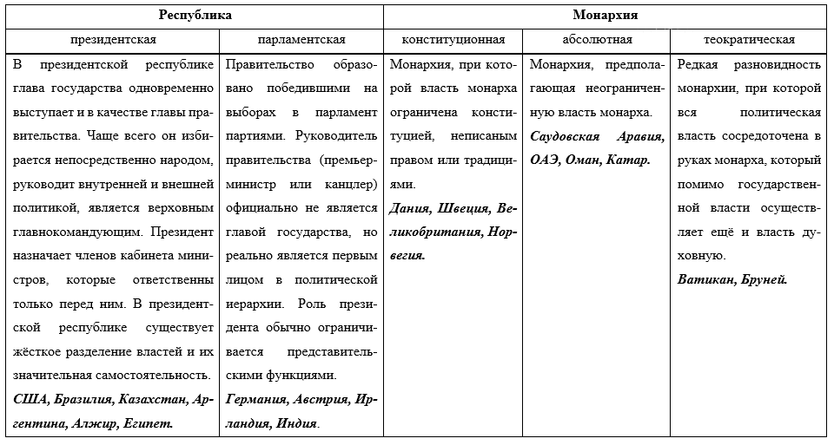

Таблица 2 – Формы административно-территориального устройства стран мира

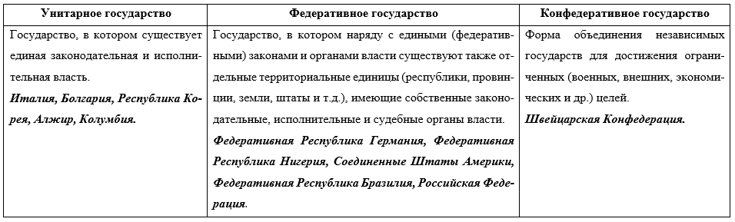

Кроме этого, страны можно классифицировать по площади, численности населения географическому положению, этническому составу и уровню экономического развития (типология стран).

По уровню экономического развития страны делятся на три большие группы:

1. Экономически развитые страны («большая семёрка» – США, Япония, ФРГ, Франция, Великобритания, Италия и Канада; менее крупные страны Западной Европы – Бельгия, Испания, Австрия; внеевропейские страны – Австралия, Новая Зеландия, ЮАР).

2. Развивающиеся страны (по типологии ООН) (ключевые страны – Индия, Бразилия, Китай, Мексика; новые индустриальные страны – Таиланд, Индонезия, Филиппины; нефтеэкспортирующие страны – Саудовская Аравия, Кувейт, Катар, ОАЭ, Оман; отстающие в своём развитии – Боливия, Нигерия, Сирия, Непал; наименее развитые страны – Афганистан, Ангола, Сомали).

3. Страны с «переходной экономикой», бывшие постсоциалистические страны (Казахстан, Молдавия, Армения, Монголия).

О системе географических наук говорилось в предыдущих занятиях. ***Политическая география*** находится на стыке различных дисциплин (географии, политологии, истории, социологии) и имеет целью изучение конкретных социально-экономических территориальных объектов и взаимосвязей между их элементами. Зародилась наука приблизительно в конце XIX века.

***Основные области исследований политической географии:***

* изучение политического и государственного строя, форм правления и административно-территориального устройства стран мира;
* исследование формирования государственной территории, её политико-географического положения;
* рассмотрение географических различий в социальной структуре населения (в том числе в национальном и религиозном составе населения);
* изучение политико-географического положения стран (ПГП) (положение страны по отношению к другим государствам, проводящим дружелюбную политику, или к очагам международной напряжённости, международным союзам, к районам региональных конфликтов, к военным базам). ПГП меняется во времени, следовательно, является исторической категорией.

Частью политической географии является ***геополитика.***Термин «геополитика» образован от двух греческих слов – «гео» (*земля, страна*) и «политика». Ввёл его шведский географ Р. Челлен в начале XX в. (*в годы первой мировой войны*) для описания государства как особого организма, стремящегося к расширению зоны своего обитания и деятельности.Главной её задачей является изучение географии международных отношений и расстановки сил между державами**.**

***Геополитические факторы*,**на основе которых строится государственная политика:

* географические (пространство, природные условия, природные ресурсы);
* экономические (развитие отраслей хозяйства);
* военные (боеспособность вооружённых сил, расходы на армию);
* демографические (состав и размещение населения, тип воспроизводства);
* экологические (степень деградации природной среды);
* культурно-исторические(уровень развития науки, образования, здравоохранения, религиозные взаимоотношения).

Важную роль в международных отношениях играют***военно-политические союзы (блоки)*** – соглашение государств с целью совместных действий для решения общих политических, экономических, военных и других задач.

Крупнейшим союзом современности является НАТО, созданный в 1949 году с целью «укрепления стабильности и повышения благосостояния в Североатлантическом регионе». «Страны-участники (29 стран) объединили свои усилия с целью создания коллективной обороны и сохранения мира и безопасности». В целом блок создавался для «отражения советской угрозы», «…удерживать русских в стороне, американцев – внутри, а немцев – под».

Стратегическая концепция НАТО 2010 года «Активное участие, современная оборона» представляет три важнейшие задачи НАТО – коллективная оборона, кризисное регулирование и безопасность на основе сотрудничества.

АНЗЮС – Тихоокеанский пакт безопасности – военный союз 3-х стран, в числе которых США, Австралия, Новая Зеландия. АНЗЮС был создан по инициативе США для «координации усилий по коллективной обороне» в районе Тихого океана. АНЗЮС был направлен против национально-освободительных движений в Юго-Восточной Азии и Тихоокеанском регионе, а также против СССР и его союзников в Юго-Восточной Азии. Страны – члены АНЗЮС принимали согласованное участие в Корейской и Вьетнамской войнах, вмешивались в дела Камбоджи и Лаоса.

Организация Договора о коллективной безопасности (ОДКБ) (создана в 1992 году) – региональная международная организация, провозглашаемыми целями деятельности которой являются «укрепление мира, международной и региональной безопасности и стабильности, защита на коллективной основе независимости, территориальной целостности и суверенитета государств-членов (Армения, Белоруссия, Казахстан, Киргизия, Россия, Таджикистан), приоритет в достижении которых государства-члены отдают политическим средствам»

***Организация Объединённых Наций****,****ОО́Н*** – международная организация, созданная для поддержания и укрепления международного мира и безопасности, развития сотрудничества между государствами**. Создана в 1945 году, 193 государства входит в состав.**

«ООН остается универсальным форумом, наделённым уникальной легитимностью, несущей конструкцией международной системы коллективной безопасности, главным элементом современной многосторонней дипломатии».

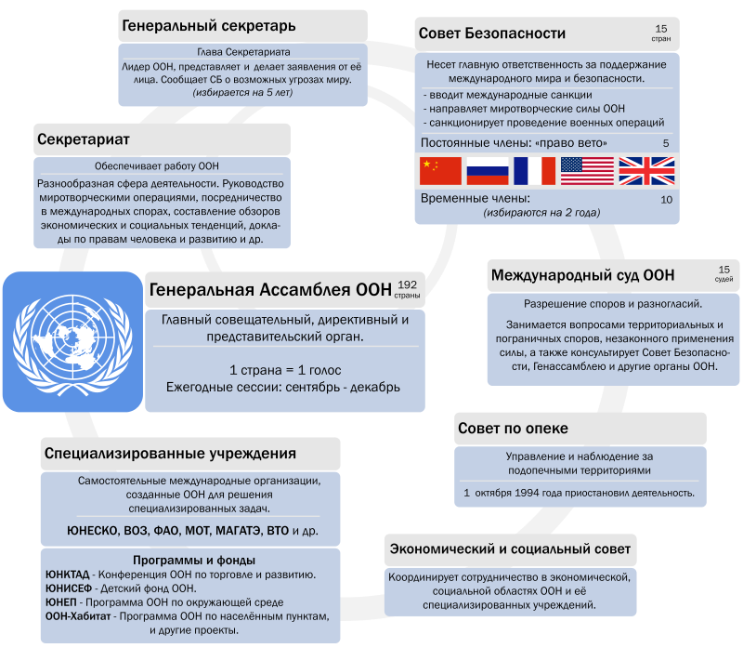

Рисунок 1 – Структура ООН

Важнейшей геополитической концепцией является концепция евразийства

(идея принадлежит Г. В. Вернадскому). Россия – евразийская страна, которая расположена в двух частях света и занимает огромную часть континента. Суть концепции связана с тем, что осознание «континентальности» и приспособление к ней – экономическое будущее России. Поскольку страны Азии и Европы тяготеют друг к другу, то важно это «взаимотяготение» использовать для развития экономики страны. Это «особый путь», а не «быть как все».

***Политическая карта мира* –**это зеркало эпохи, так как именно на ней нашли отражение все изменения, все процессы, которые происходят в человеческом обществе на различных этапах его развития.

***Путь человечества* –**это путь диалогов и мирного урегулирования разнообразных споров.

**Разбор заданий тренировочного модуля**

1. Разгадайте филворд. Найдите 11 слов по теме урока «Современная политическая карта мира» и выделите их красным цветом.

Таблица 3 – Филворд «Современная политическая карта мира»

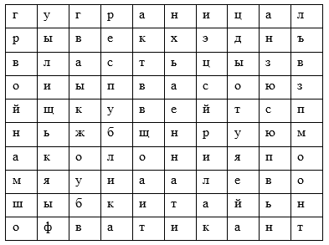

По горизонтали и вертикали внимательно изучаем сочетания букв, складывающиеся в слова по теме. ///////////////////////////////////////////////////////////////////////////////////////////////////////////////////////////////////////////////////////////////////////////

Таблица 5 – Количество стран по континентам

|  |  |
| --- | --- |
| **Континент** | **Признанные страны** |
| Африка | 54 |
| Евразия | 94 |
| Северная Америка | 23 |
| Австралия и Океания | 14 |
| Южная Америка | 12 |

1) 45%, 2) 53%, 3) 48%, 4) 50%.

Для решения данного задания нужно посчитать, сколько стран на Земле. Складываем данные второго столбца таблицы и получаем 197 стран. Составляем пропорцию, в которой все страны берём за 100%, а на континенте Евразия – за неизвестное. Решаем пропорцию. /////////////////////////////////////////////////////////////////

Ответ:

**Основная и дополнительная литература по теме урока:**

1. Гладкий Ю.Н., Николина В.В. Современная география 10 – 11 класс – М.: Просвещение, 2012.- 272 с
2. Атлас с комплектом контурных карт для 10 класса. Экономическая и социальная география мира. – Омск: ФГУП «Омская картографическая фабрика», 2017. – 76 с.
3. Бушуева Л. П. Все страны мира. Универсальный справочник: новейший справочник по странам мира. – Ростов-на-Дону: Владис; М.: РИПОЛ-классик, 2009. – 800 с.: ил.
4. Максаковский В. П. Географическая картина мира. Кн. I: Общая характеристика мира. – 4-е изд., – М.: Дрофа, 2008. – 495 с. – С. 23–54.
5. Романцова С. А. Страны мира от А до Я: полный информационный справочник / С. А. Романцова. – Харьков: Книжный клуб. Клуб Семейного Досуга; Белгород: ООО Книжный клуб. Клуб семейного досуга, 2009. – 352 с.

**Открытые электронные ресурсы по теме урока:**

Интерактивный атлас [Электронный ресурс]. – Режим доступа: [http://geacron.com/home-en/](http://js.mamydirect.com/redir/clickGate.php?u=RGm1L5B5&m=1&p=X2h3qiooVH&t=R6USVIac&st=&s=Moneylink&url=http%3A%2F%2Fgeacron.com%2Fhome-en%2F&r=https%3A%2F%2Ftema.livejournal.com%2F2146757.html)